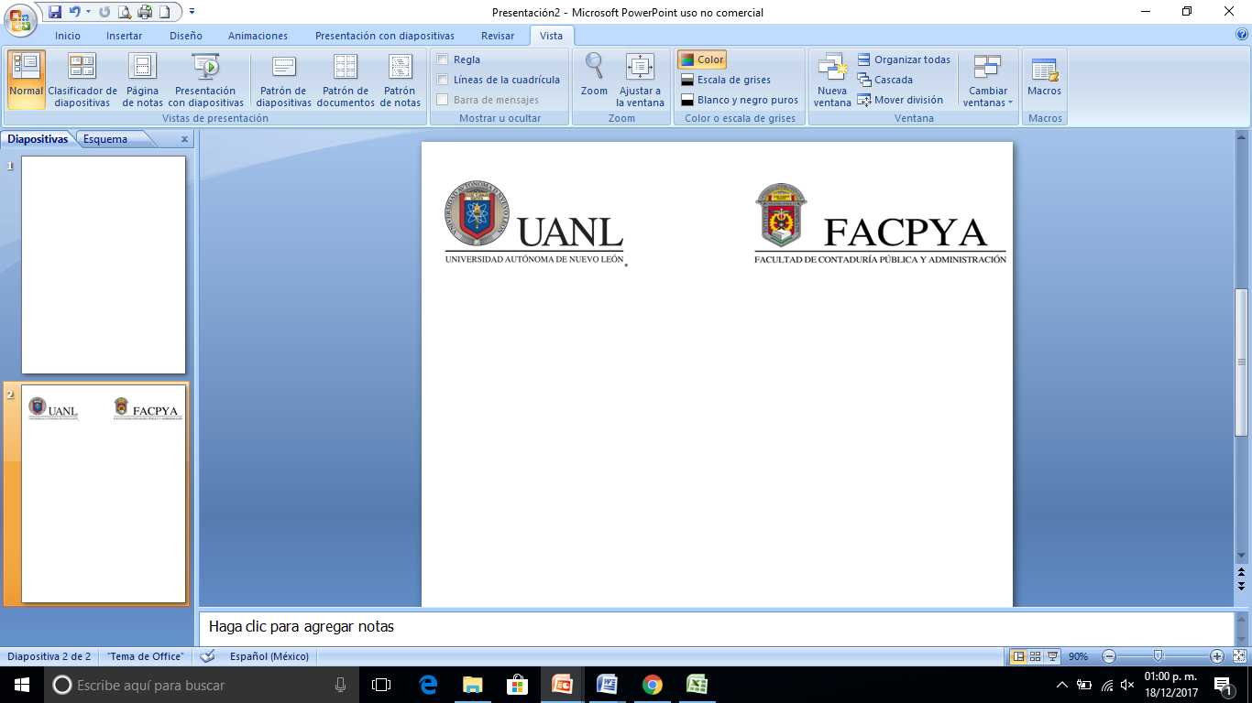

# PORTADA

**PIA**

Nombre de la Unidad de Aprendizaje: **FUNDMENTOS DE DESARROLLO WEB**

Nombre del proyecto:  **PIA**

Programa educativo: **Licenciado en Tecnologías de Información**

Semestre: **5to** Grupo: **Regularizacion 1**

Nombre del maestro: **Juan Manuel Vázquez Hernández**

Nombre del equipo:

Nombre de los integrantes del equipo:

Candia Ramos Juan José 1964622

Juan Antonio Saldaña Costilla 1818172

Ana Estefanía franco Martínez 1936519

|  |  |
| --- | --- |
| **Contenido mínimo a evaluar** | **Cumplimiento** |
| Índice |  |
| Introducción .- incluye valores UANL aplicados |  |
| Análisis y emisión de juicio |  |
| Conclusiones individuales |  |
| Conclusión del equipo |  |
| Actividad en inglés |  |
| Identificación de sub resultados de aprendizaje ANECA. |  |
| Calificación PIA: |  |
| Firma del maestro | |

San Nicolás de los Garza, ciudad universitaria a 09 de marzo de 2024

**ÍNDICE**

Contenido

PORTADA 1

INTRODUCCIÓN 2

Capturas 4

definiciones html, css, javascript…………………………………………………………………………………………………….5

# INTRODUCCIÓN

El código representa un enfoque detallado en los fundamentos del desarrollo web, abordando desde conceptos básicos hasta su implementación práctica. Destaca elementos clave como HTML, CSS y JavaScript. La página web local incluye una tabla con imágenes relacionadas con la familia y el trabajo, junto con un formulario para expresar nuestras percepciones sobre cada imagen. Al enviar el formulario, el código imprime nuestras respuestas, ofreciendo una experiencia interactiva concisa y visual.

The code represents a detailed focus on the fundamentals of web development, from basic concepts to practical implementation. It highlights key elements such as HTML, CSS and JavaScript. The local web page includes a table with images related to family and work, along with a form to express our perceptions about each image. Upon submitting the form, the code prints our responses, providing a concise and visual interactive experience.

# Capturas

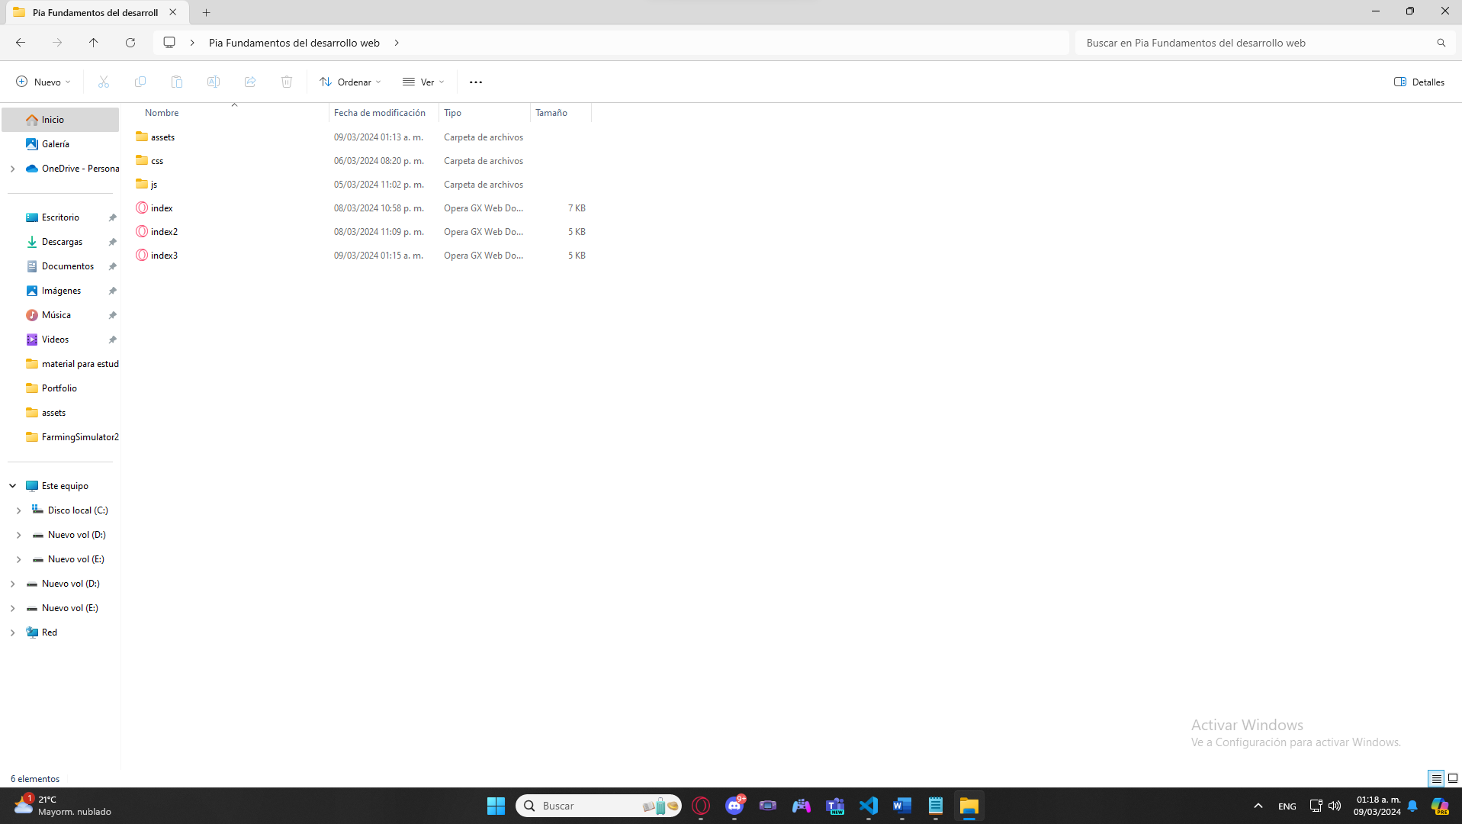

Este es el lugar donde guardamos la página web local. Aquí encuentras los índex de cada persona del PIA y el índice de inicio. También hay carpetas para CSS, JavaScript y "assets", donde almacenamos imágenes y demás cosas relacionadas con la programación.

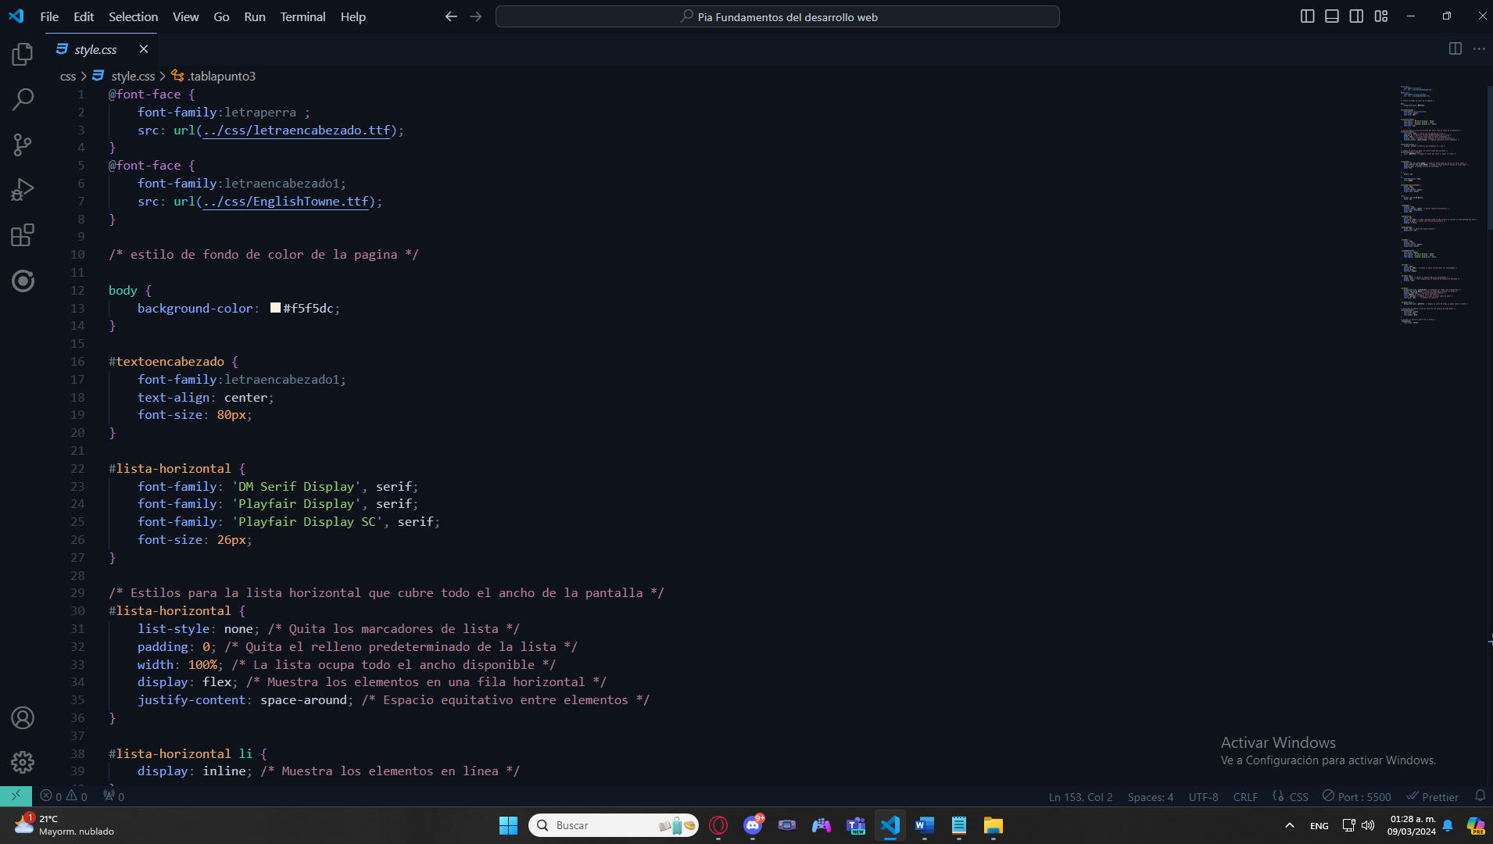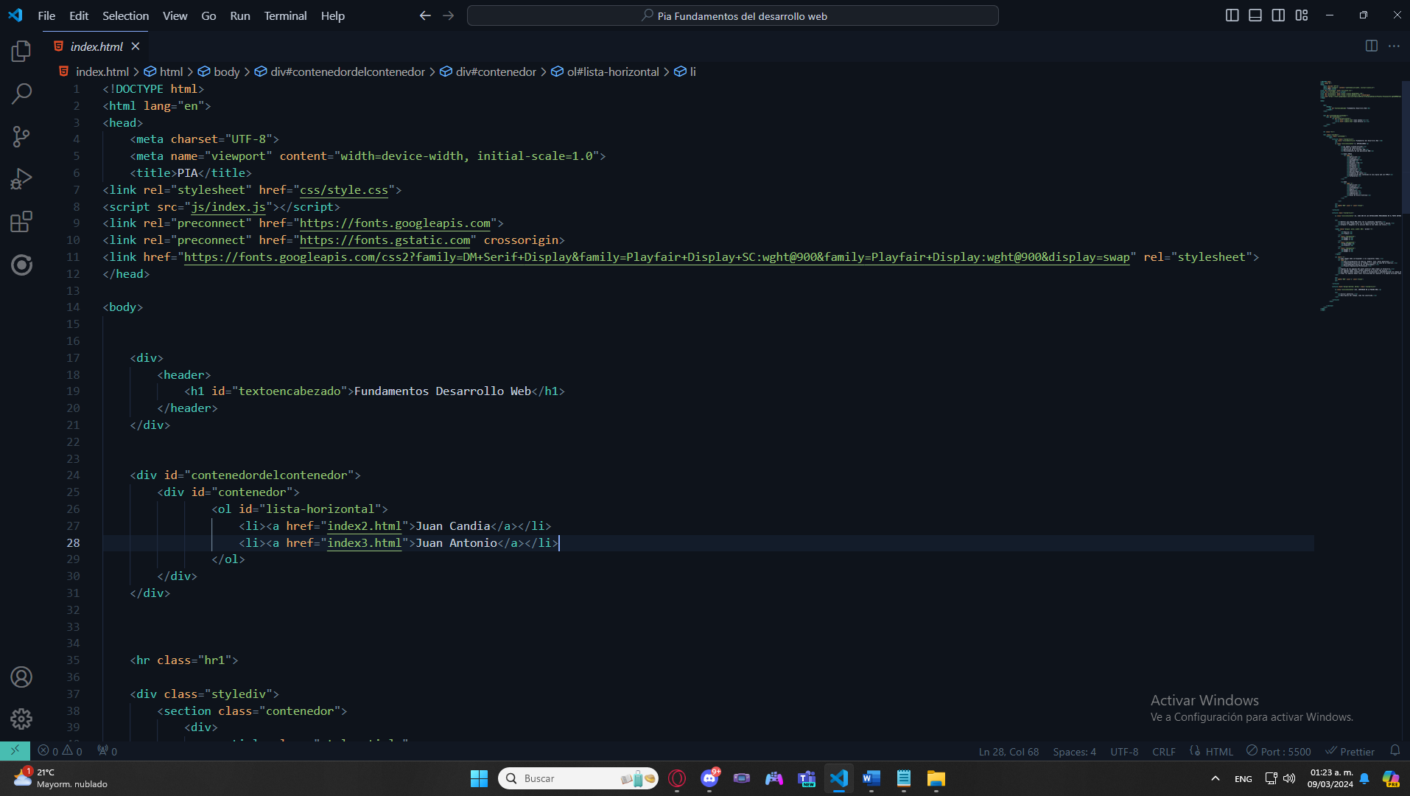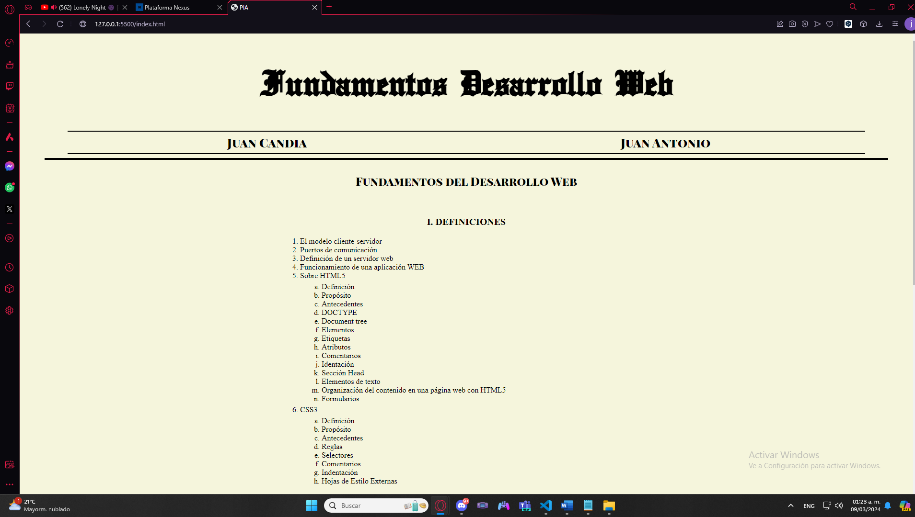Estas dos imágenes presentan el código en HTML y su representación visual después de aplicar ajustes mediante CSS. Se emplearon conceptos básicos, como la selección de tipos de fuente para el texto, estilos para el contenedor, configuraciones generales para la página y la implementación de estilos para listas tanto horizontales como verticales, permitiendo así la alineación adecuada de los textos, entre otros aspectos.

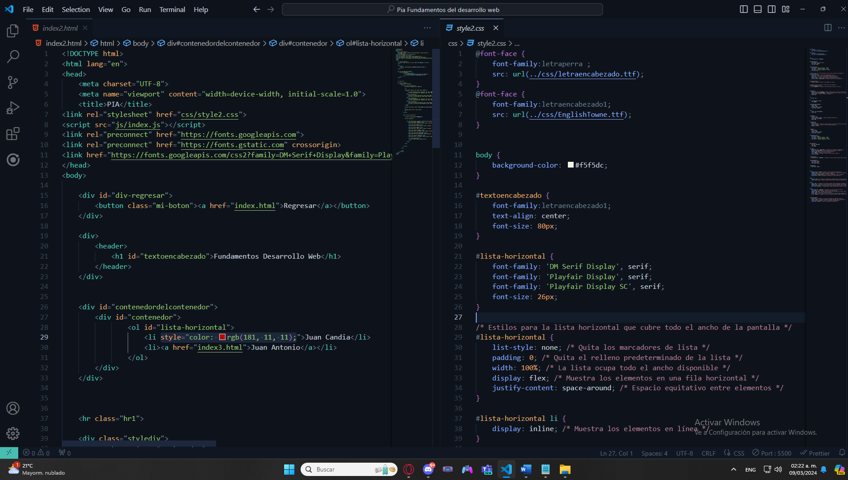

En esta pantalla muestra el índex que viene siendo parte de los dos integrantes, usamos la misma base solo hicimos los cambios y ajustes necesarios, el cual muestra en una tabla imágenes que definen su familia, su trabajo deseado, su pasatiempo y su proyecto empresarial. Al igual se programó un formulario para que el usuario llene con sus propias palabras y mediante código este formulario cuando se envíe se imprima en la misma pagina mostrando como resultado sus respuestas.

En las próximas capturas, presentaremos el código completo de los elementos HTML, CSS y JavaScript que hemos empleado. También se exhibirán imágenes que ilustrarán la funcionalidad de la página. En cada captura, detallaremos la función de los comandos utilizados en el código.

HTML:

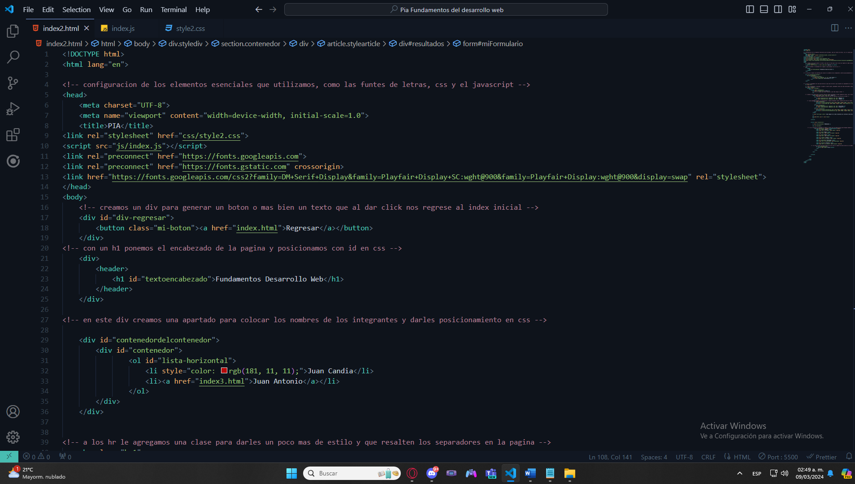

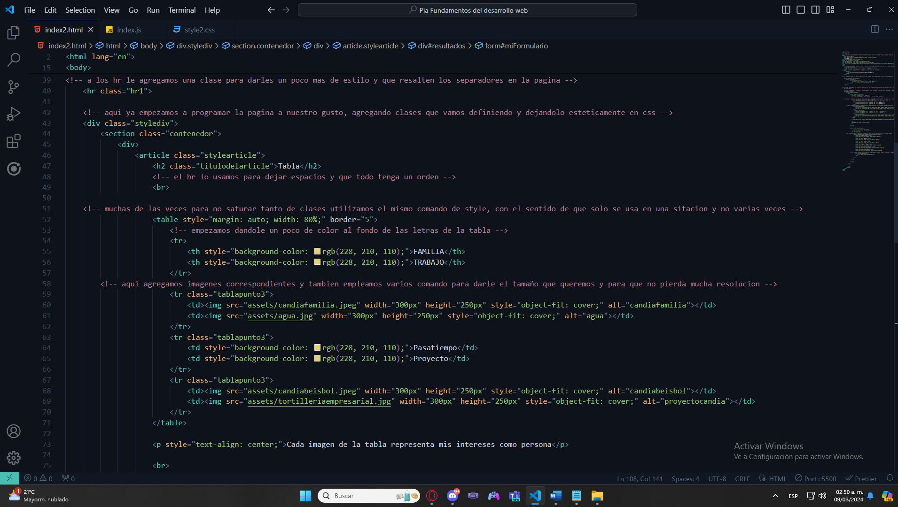

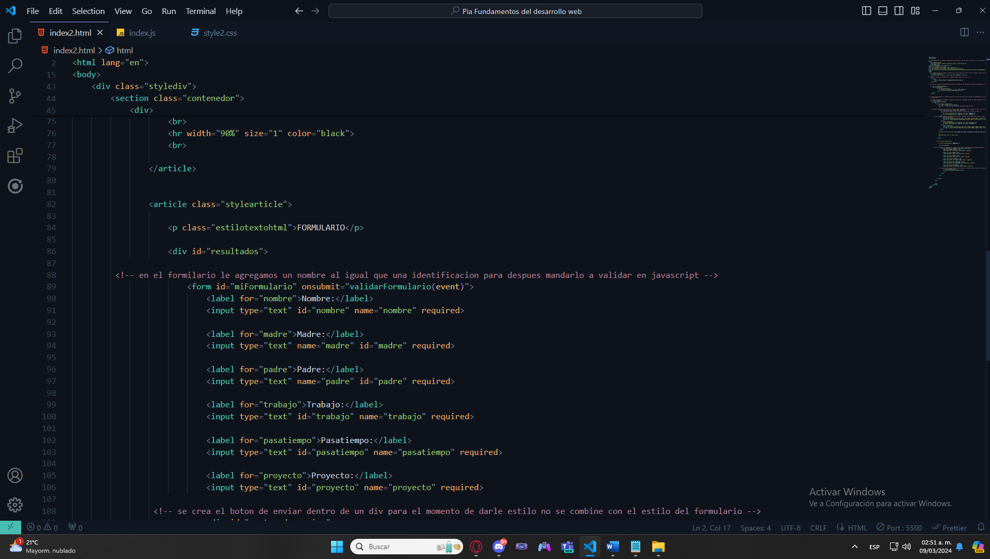

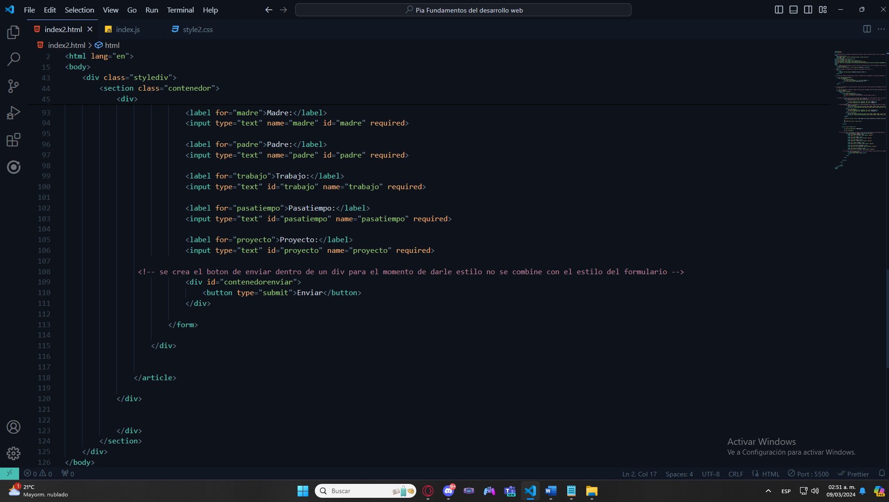

CSS:

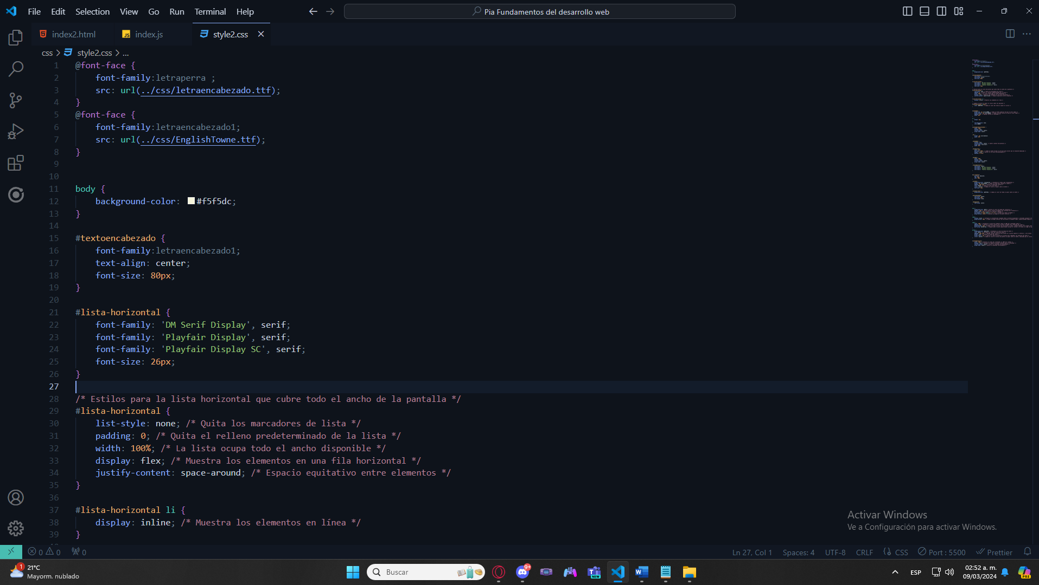 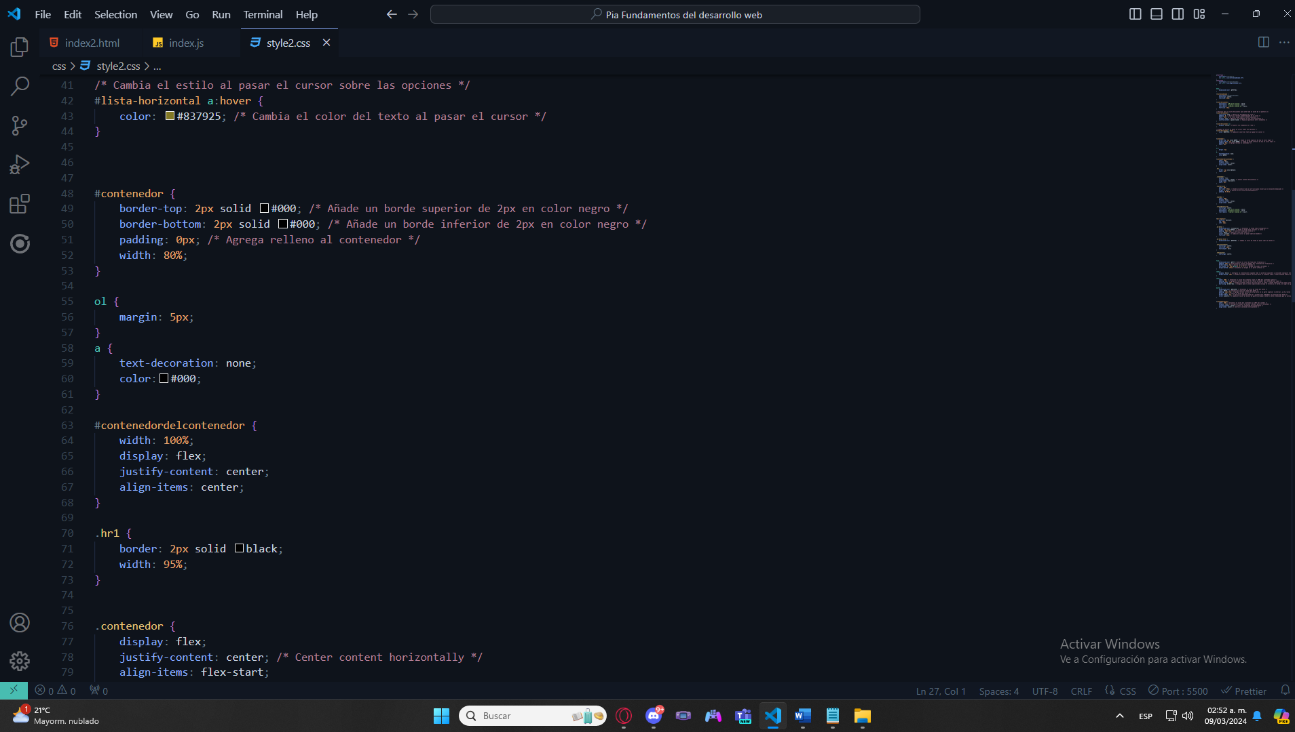 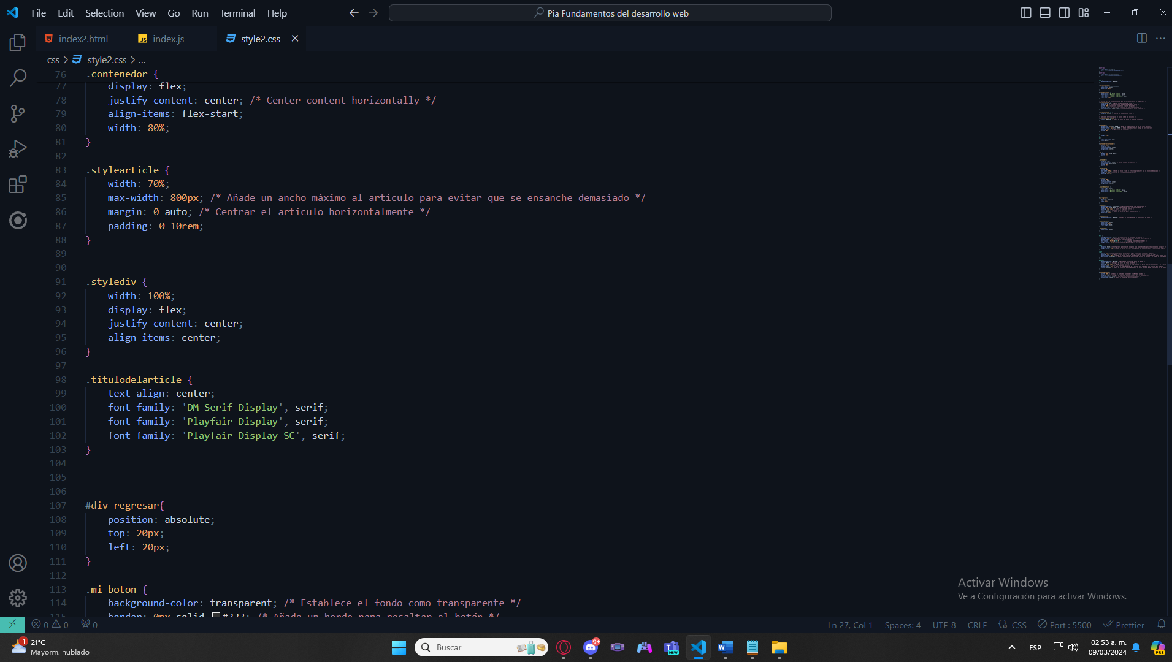 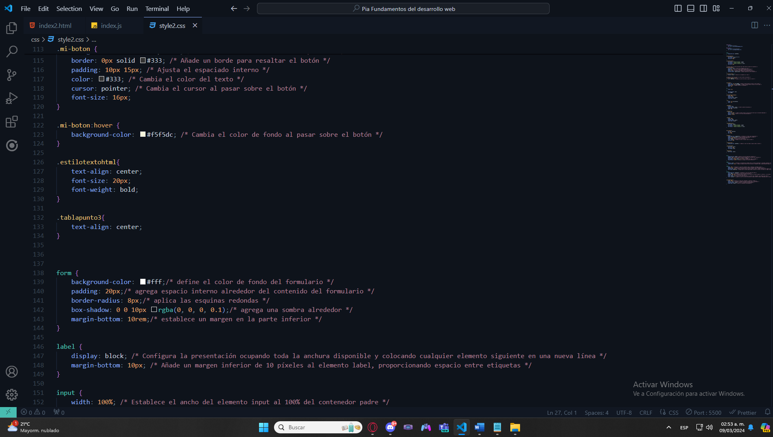 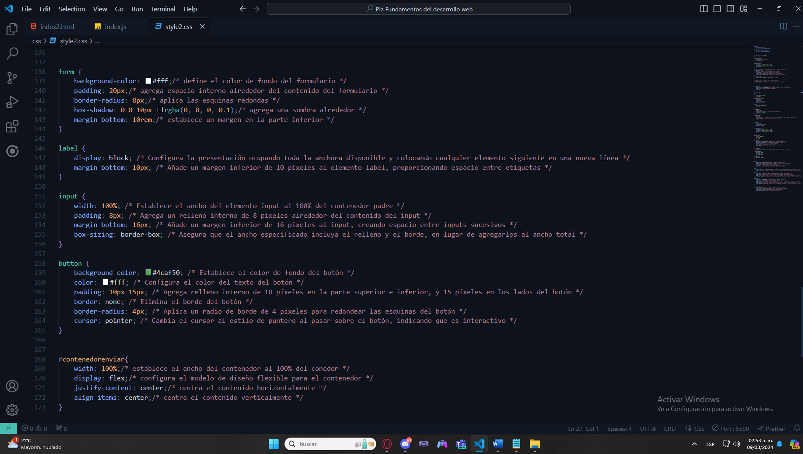

JAVASCRIPT:

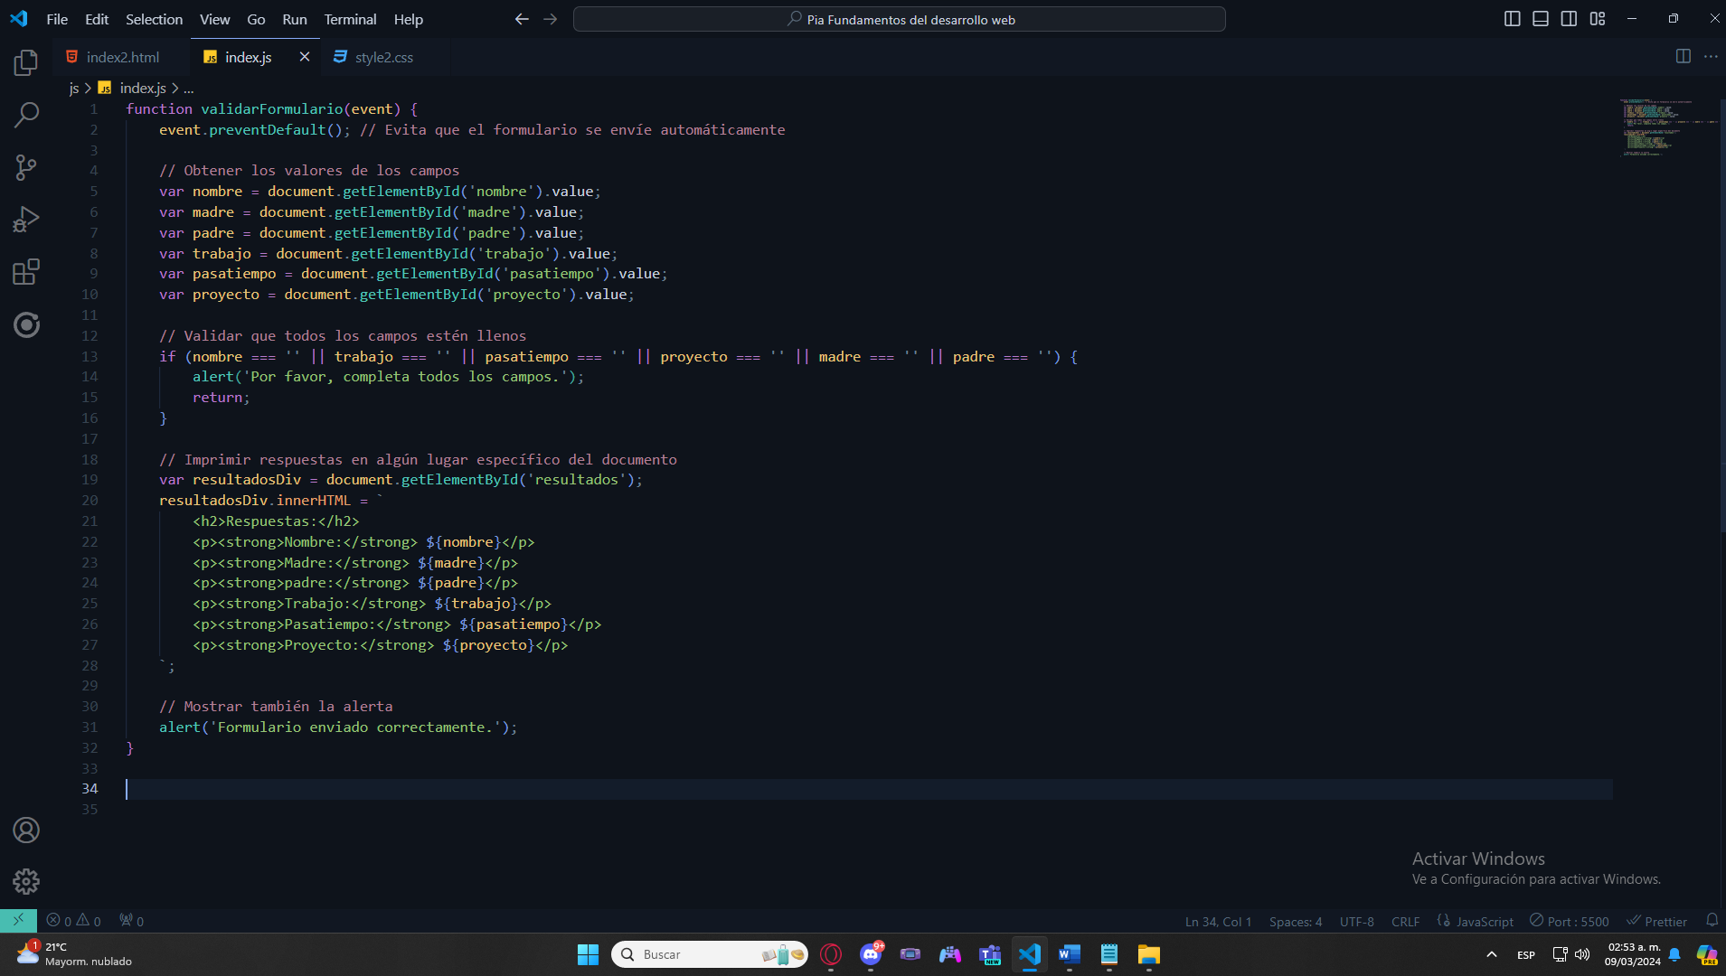

**INDEX PRINCIPAL**

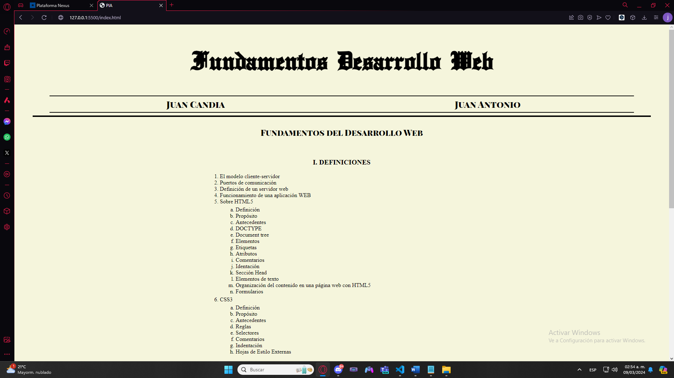

**FUNCIONAMIENTO**

JUAN JOSE CANDIA RAMOS

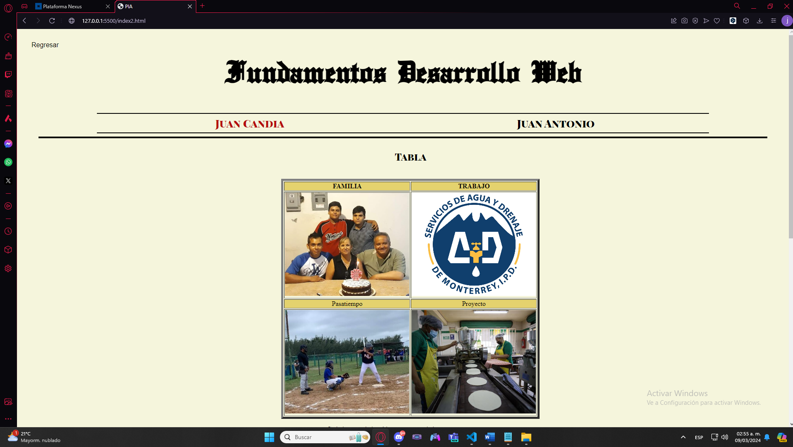

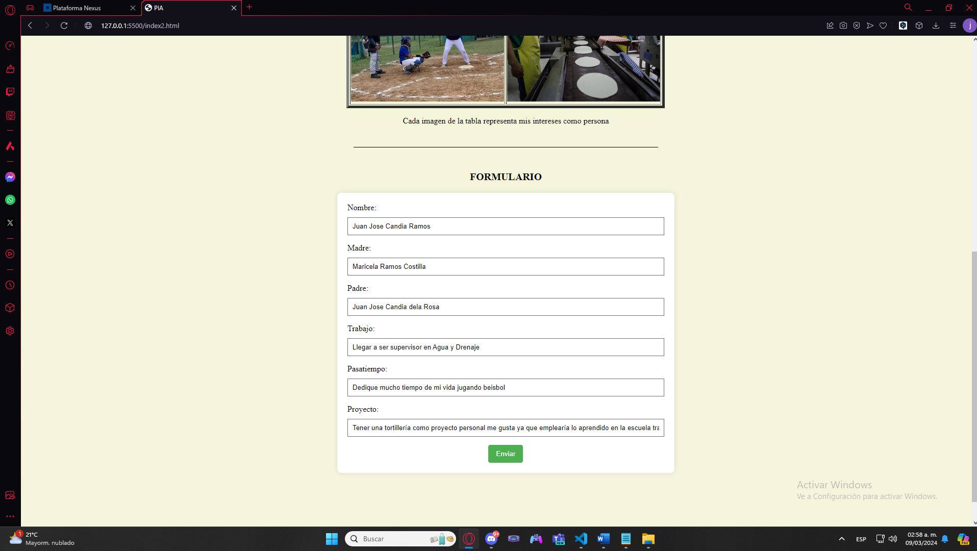 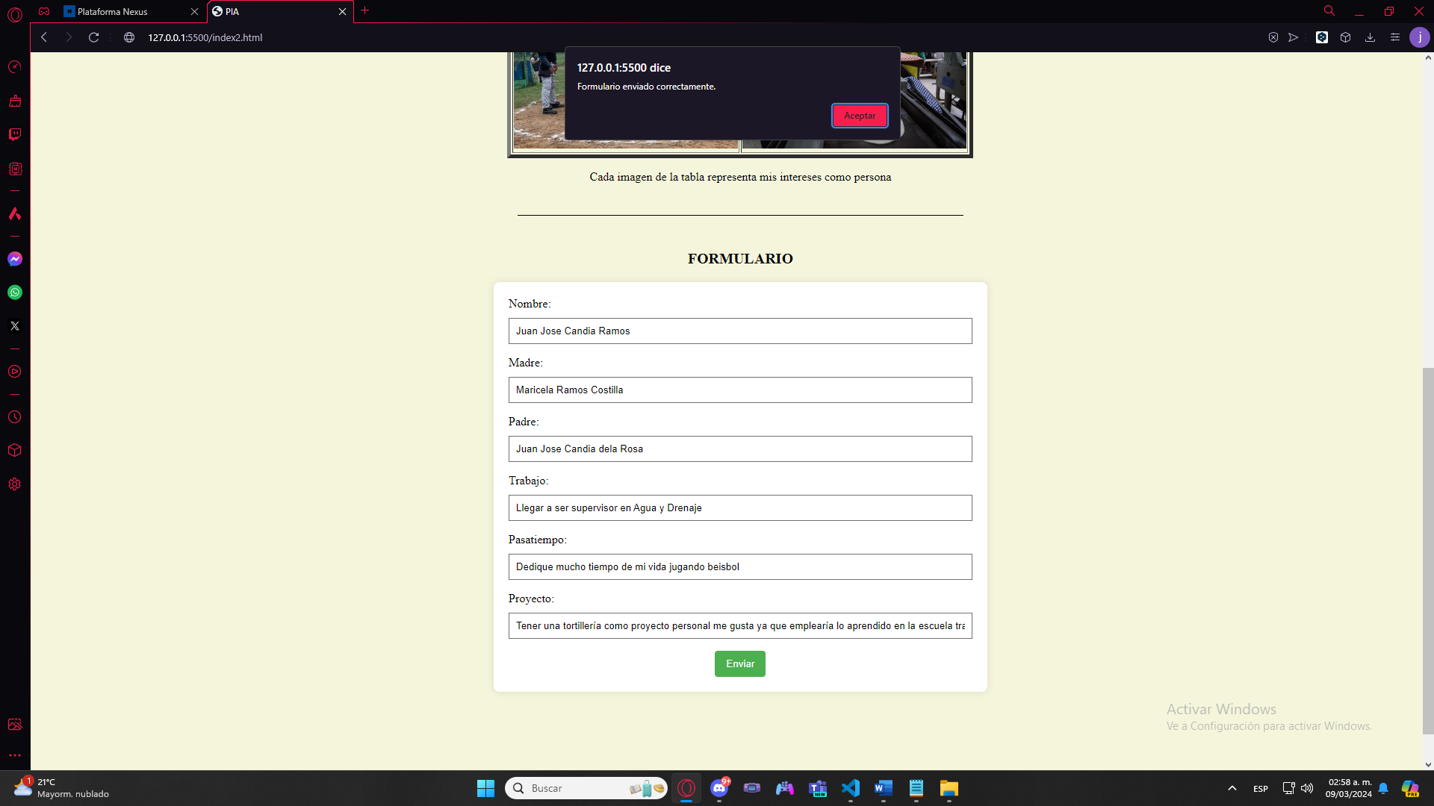 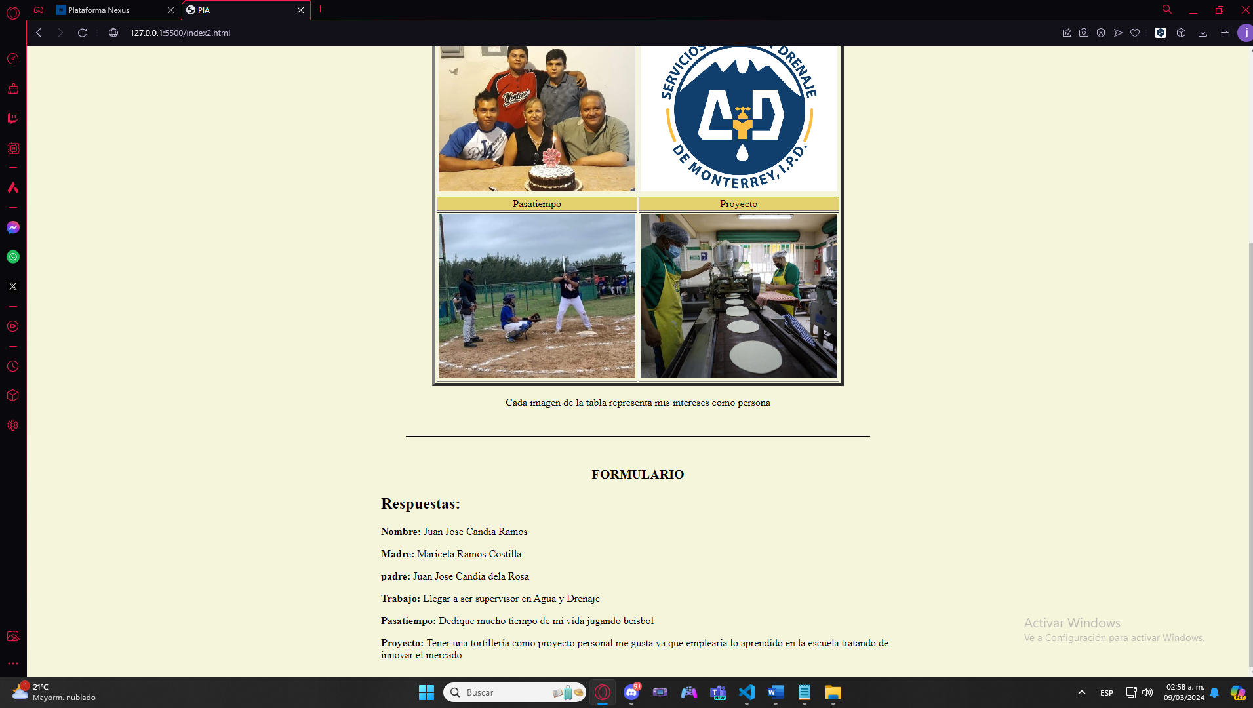

JUAN ANTONIO SALDAÑA COSTILLA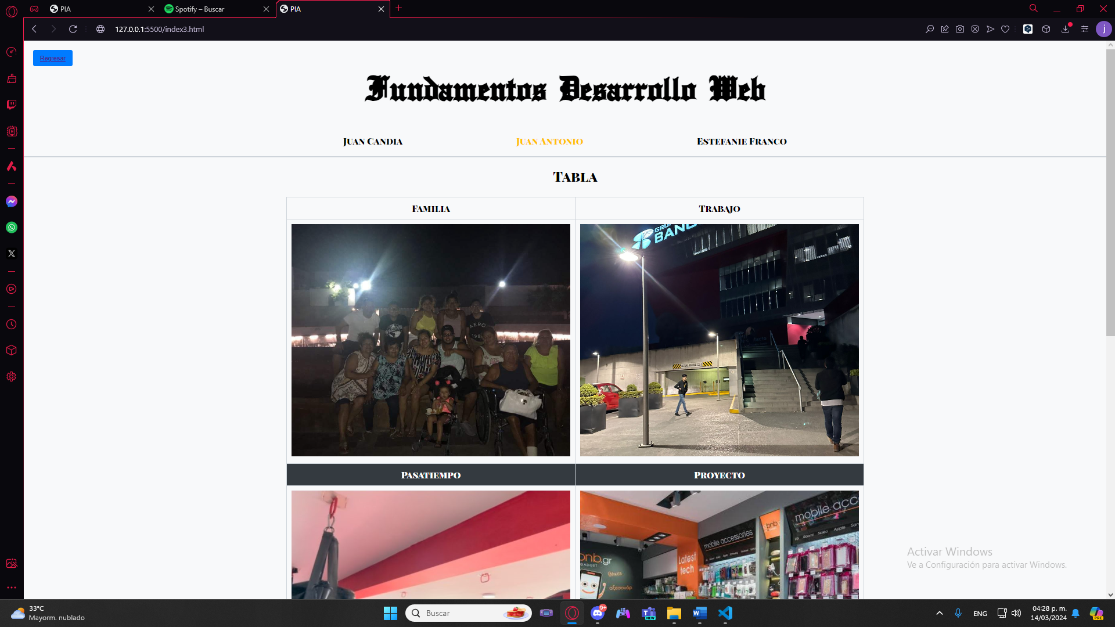

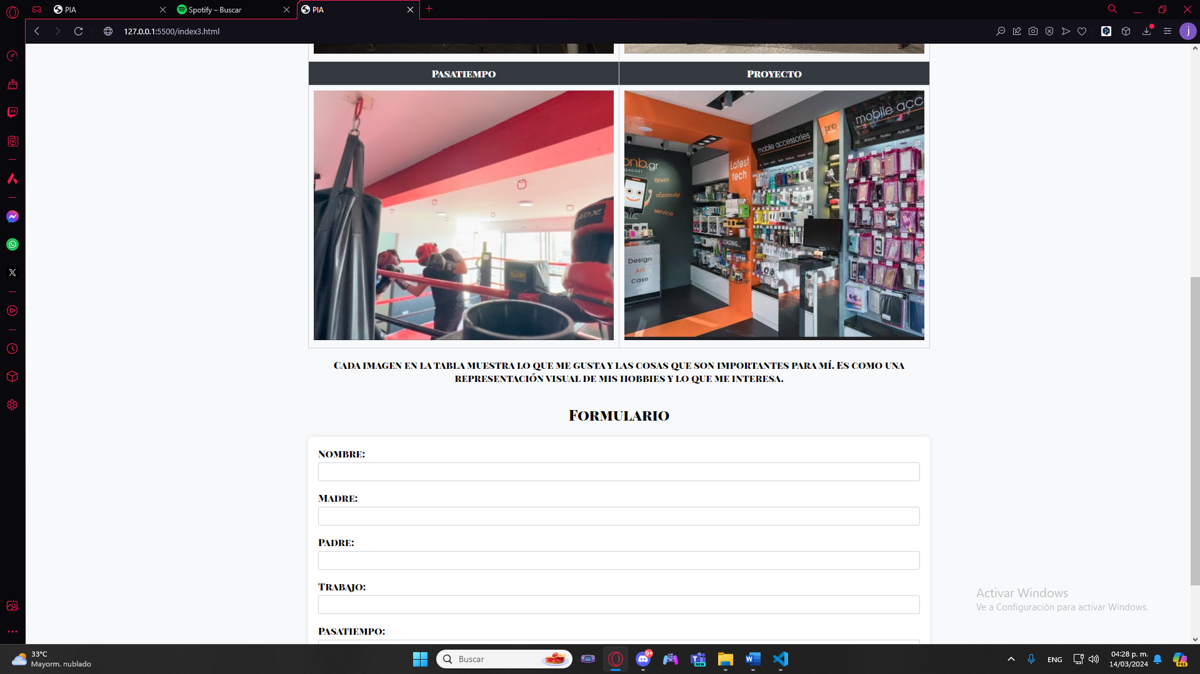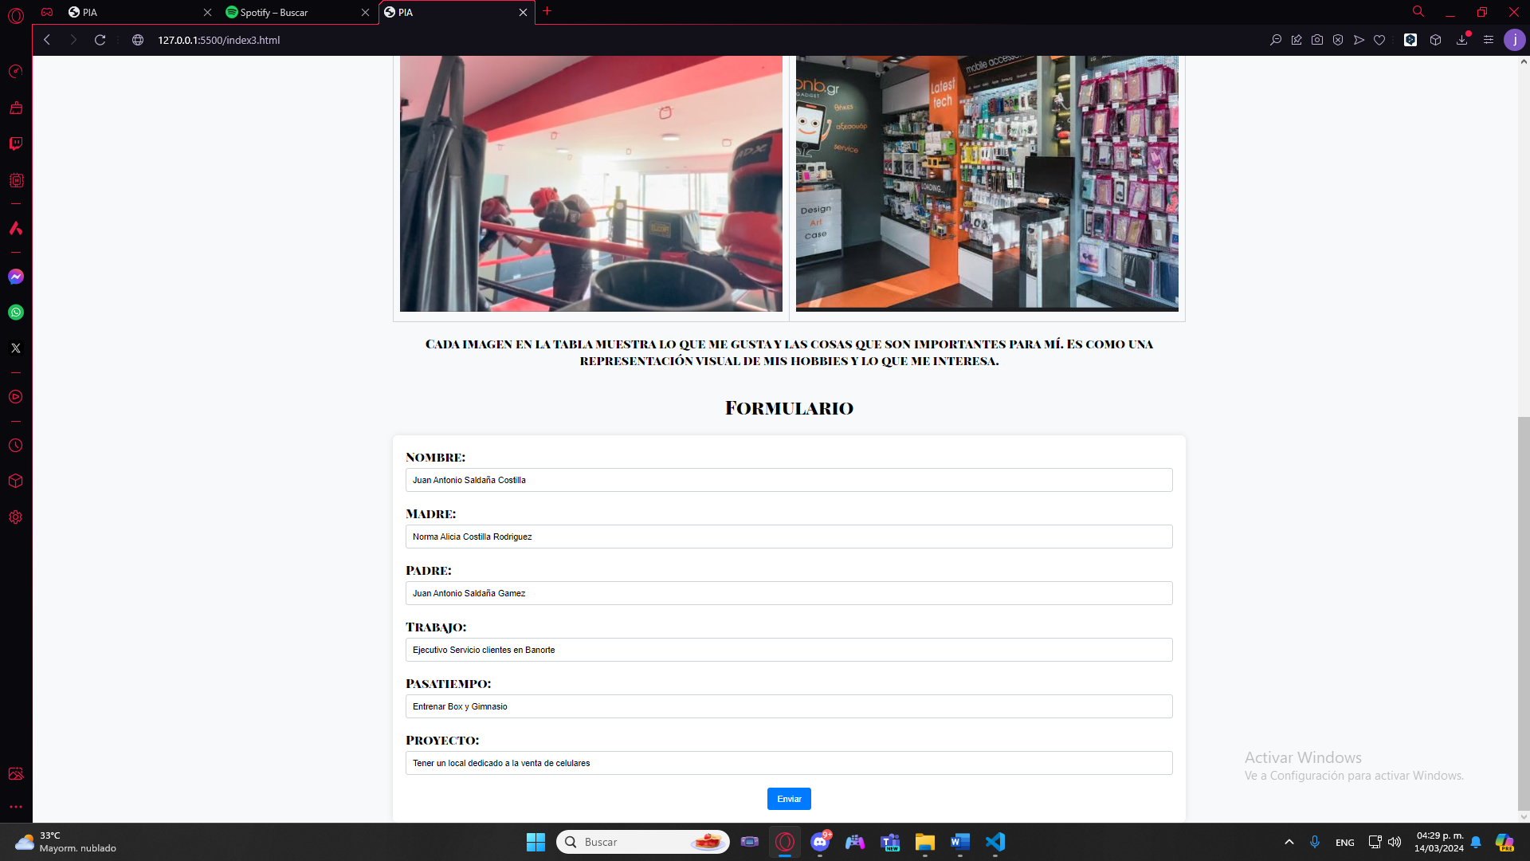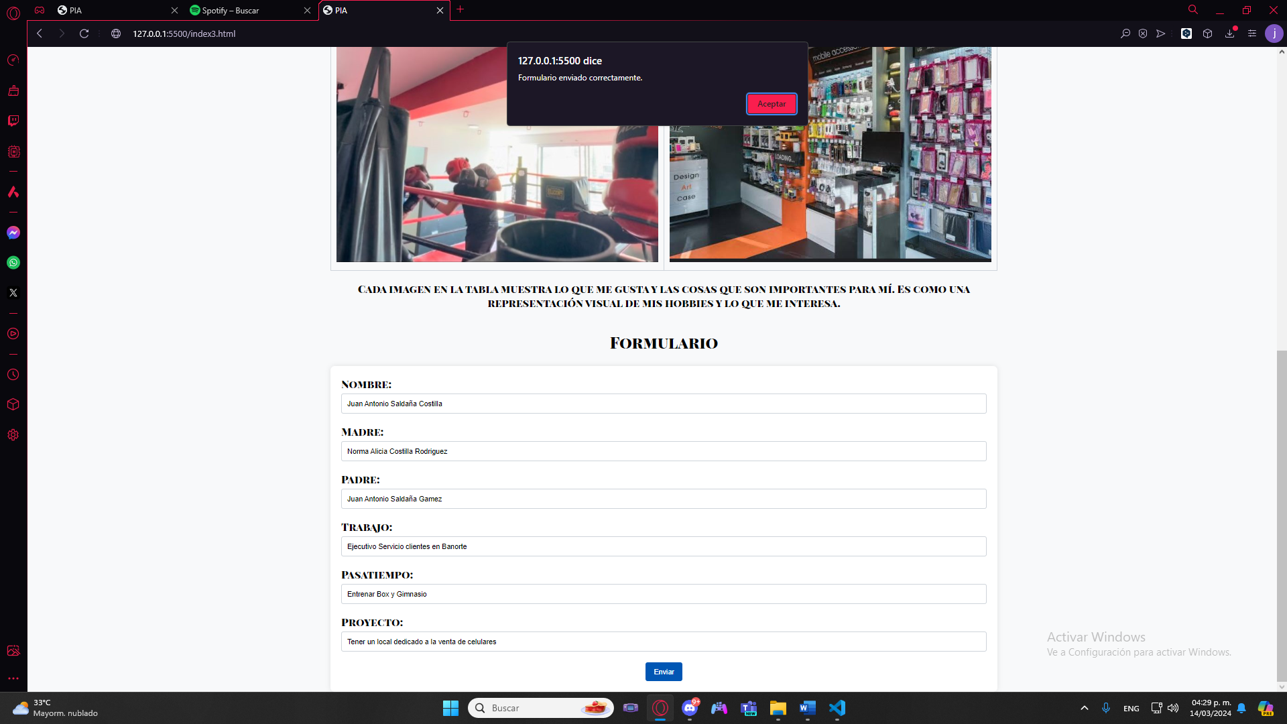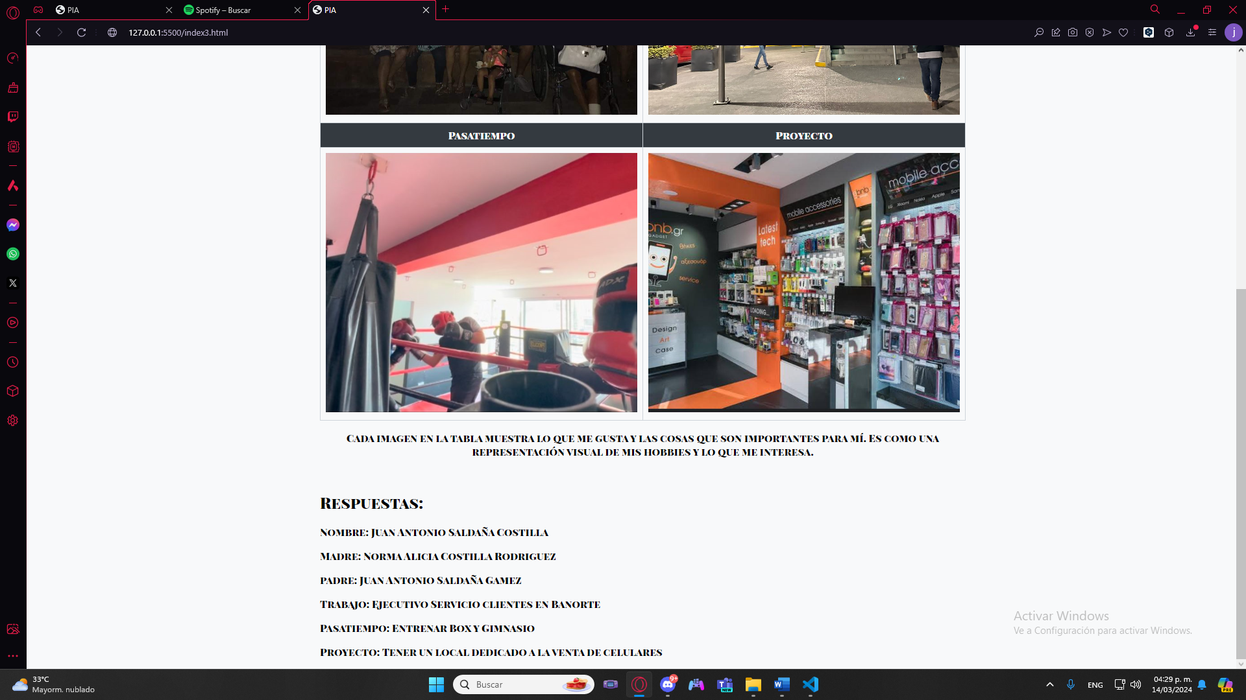

Ana Estefanía franco Martínez

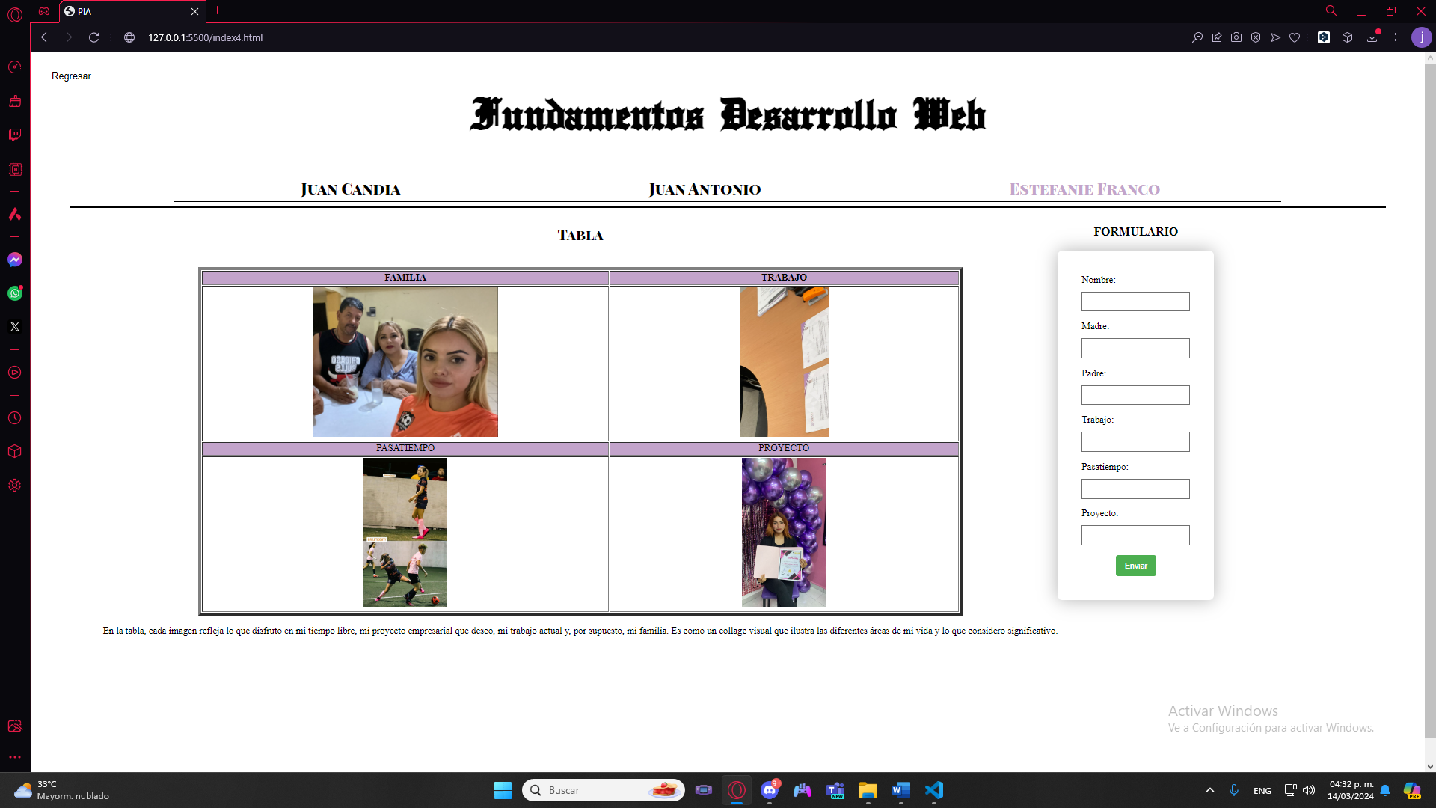

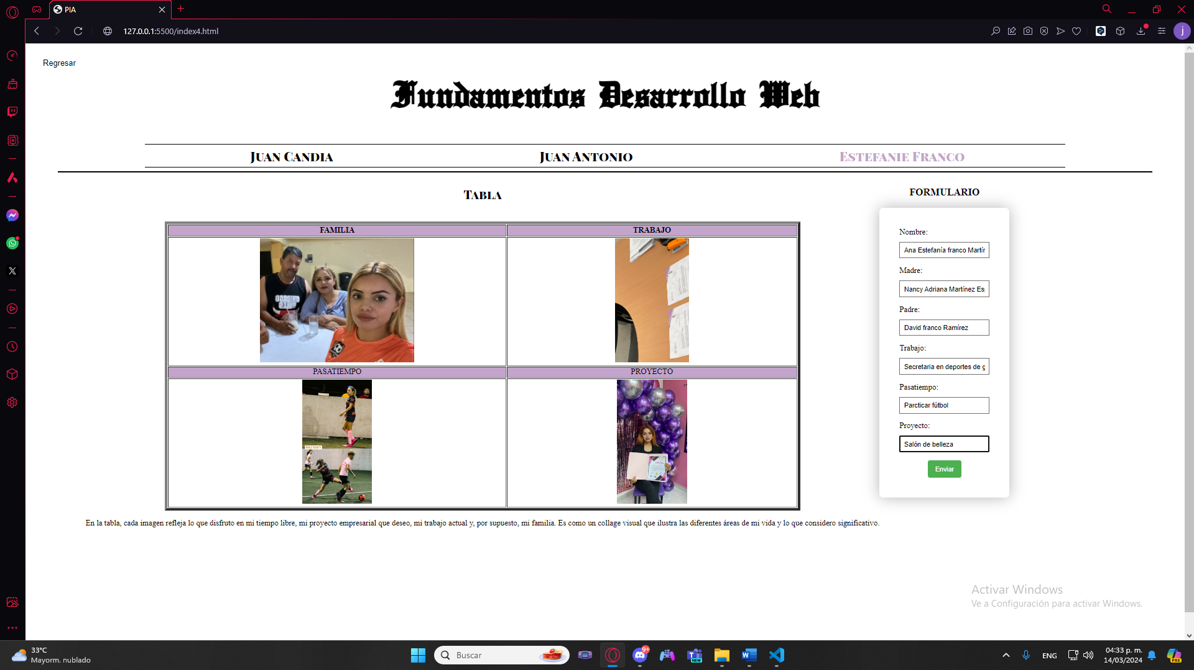 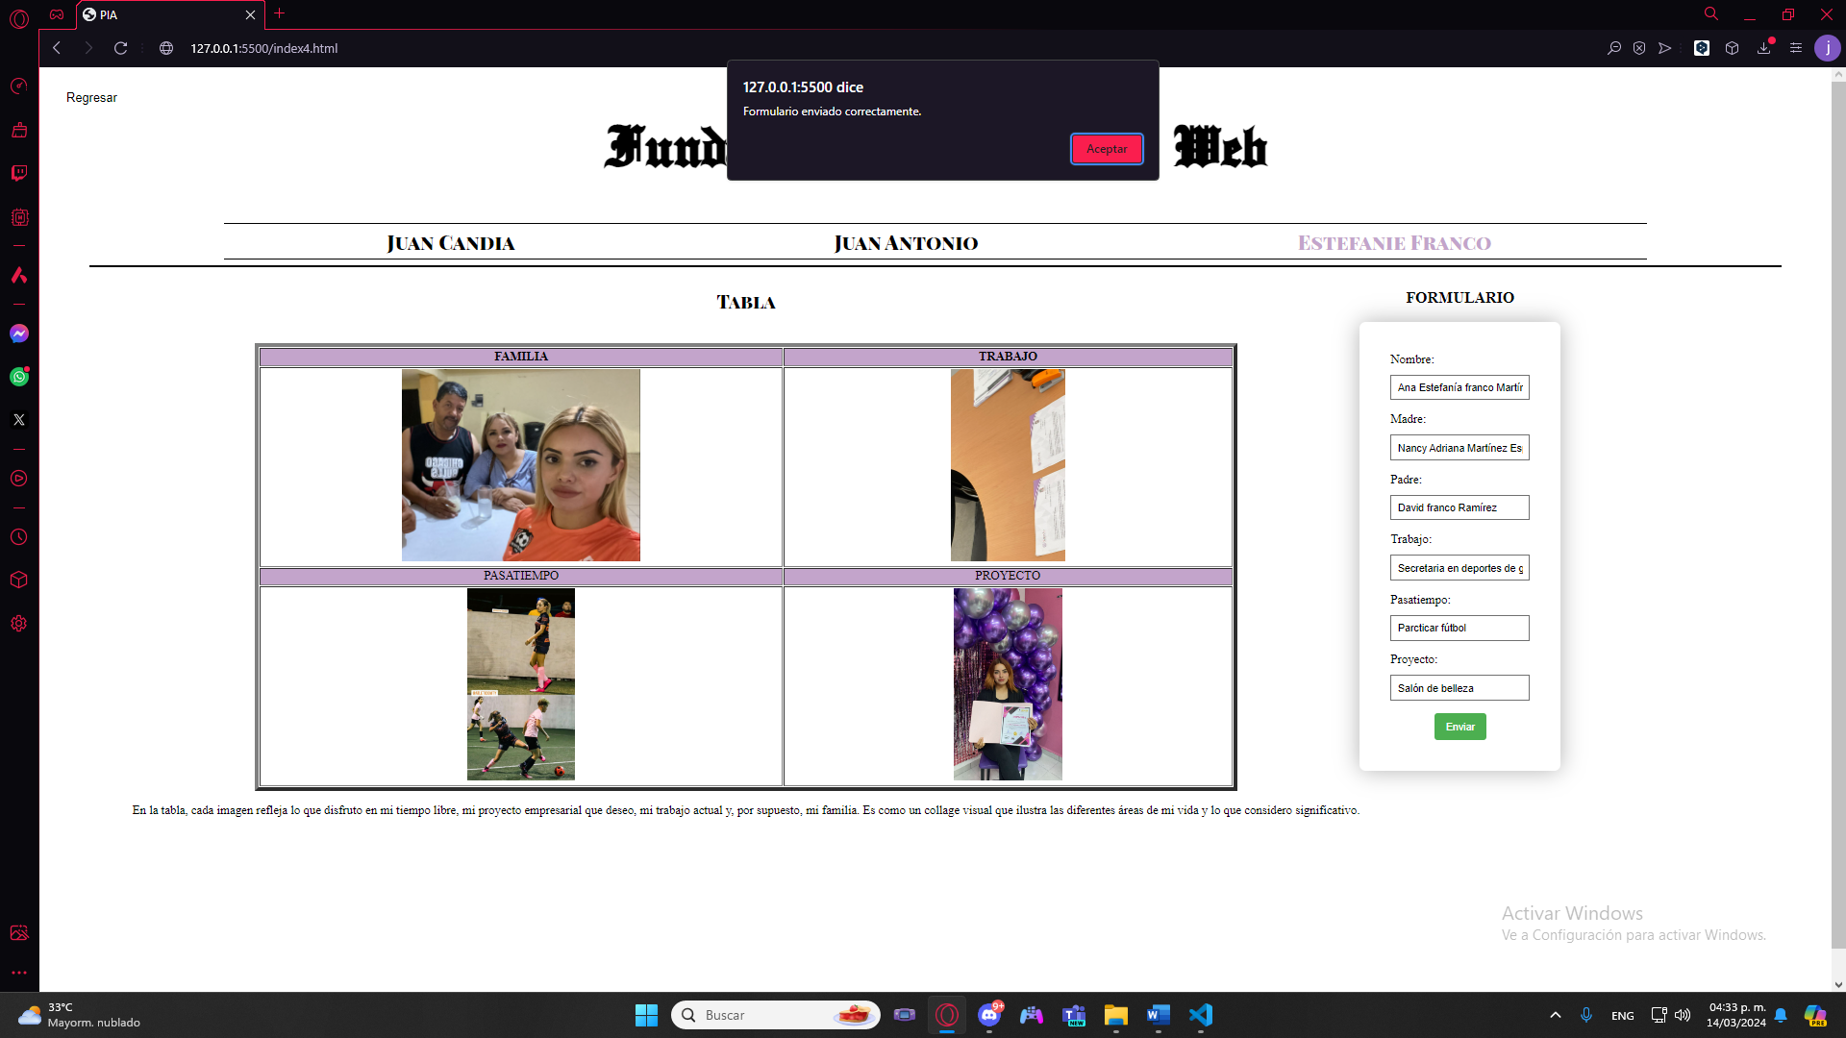 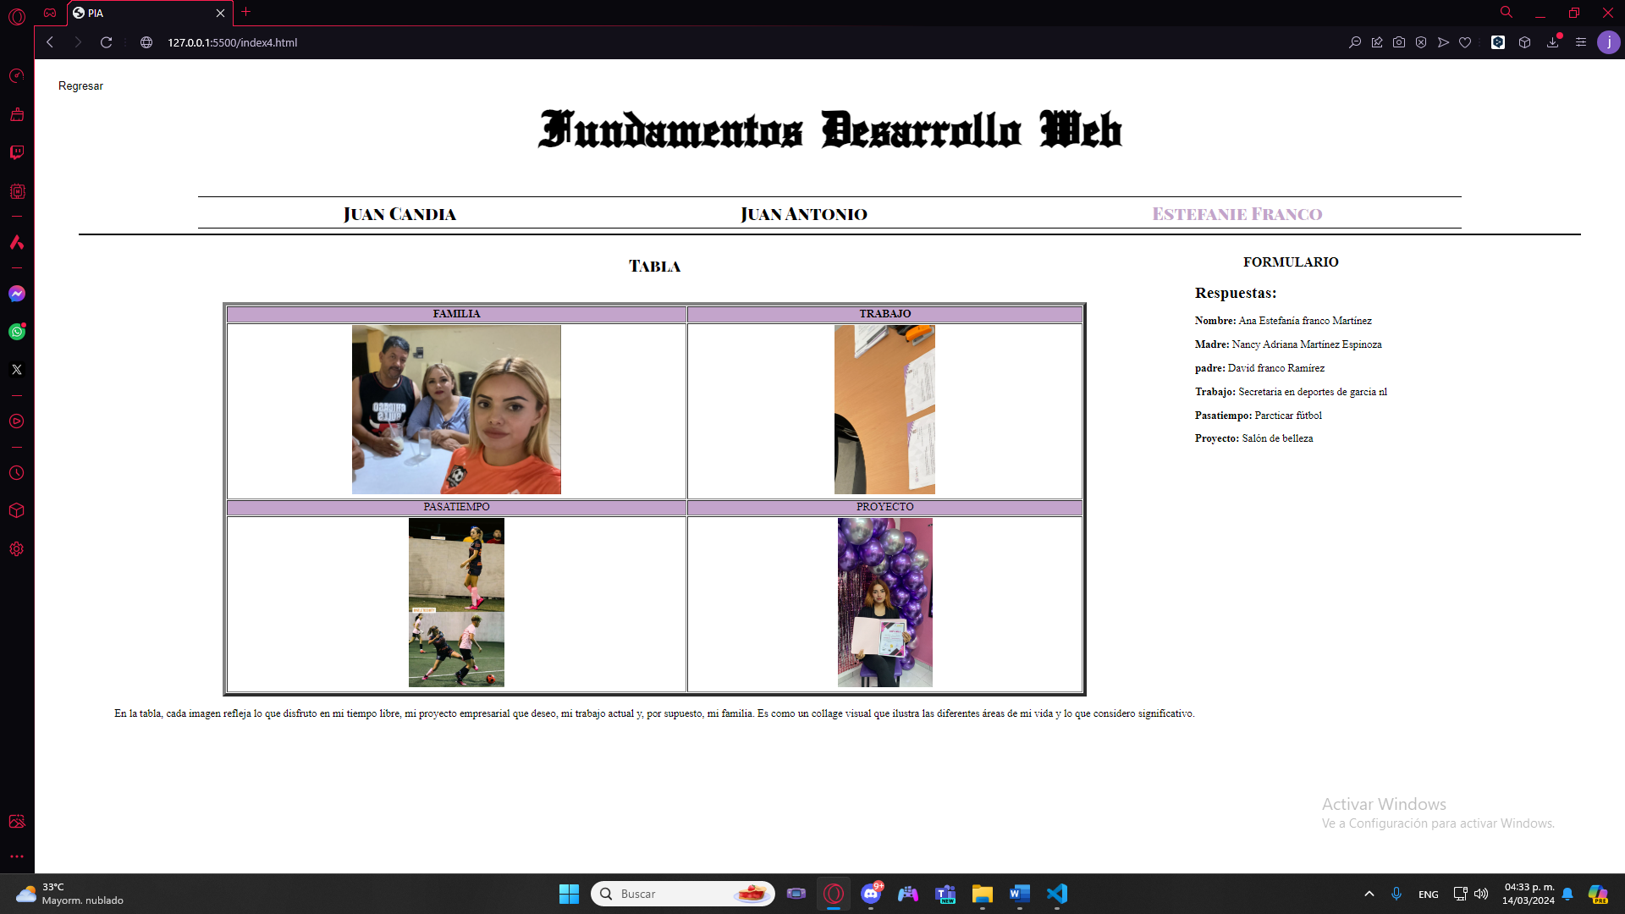

1. El modelo cliente-servidor: La red cliente-servidor es una red de comunicaciones en la cual los clientes están conectados a un servidor, en el que se centralizan los diversos recursos y aplicaciones con que se cuenta; y que los pone a disposición de los clientes cada vez que estos son solicitados.

2. Puertos de comunicación: Los puertos de comunicación son las interfaces que utilizan las aplicaciones para conectarse con otros elementos, ya sean hardware o software, para enviar y recibir paquetes de datos. En cierta manera, es como decir el buzón de correos de nuestro edificio aplicado a un ordenador

3. Definición de un servidor web: El servidor web recibe la petición HTTP y la procesa a través de su servidor HTTP. Una vez que su servidor HTTP acepta la solicitud, buscará en los archivos del servidor para obtener los datos pertinentes. Después, el servidor web devuelve los archivos del sitio al navegador web que envió la solicitud

4. Funcionamiento de una aplicación WEB: Los servidores web administran las solicitudes del usuario; luego, el servidor de aplicaciones completa la tarea solicitada y genera los datos requeridos. Finalmente, la base de datos almacena la información

5. Sobre HTML5: El HTML5 es un estándar que sirve para definir la estructura, el diseño y el contenido de una página web. En realidad, se trata de un código, un lenguaje (HTML) que define los contenidos que forman parte de una página web, como imágenes, texto, vídeos, juegos, marcos, estilo de letra, etc

a. Definición: Las etiquetas HTML5 funcionan como parte de un código que cumple con una función sencilla. Dicha función se basa en ayudar a los navegadores a entender el contenido que contiene cada una de las etiquetas utilizadas

b. Propósito: El trabajo con HTML5 permite crear sitios web altamente eficientes tanto para los algoritmos de buscadores, gracias a las etiquetas, como para los usuarios, mediante el diseño visual de páginas web desarrollado con el lenguaje CSS

c. Antecedentes: se diseñó como una mejora significativa con respecto a las versiones anteriores de HTML, como HTML 4.01 y XHTML 1.0.

d. DOCTYPE: La declaración DOCTYPE es una instrucción al navegador web sobre la versión de HTML en la cual está escrita la página. Esto asegura que la página web sea analizada de la misma manera en diferentes navegadores web.

e. Document tree: Los documentos de trámites se muestran en forma de árbol en lugar de listado para que el usuario pueda identificarlos de forma más fácil según su icono y sus colores sin tener que entrar en la ficha.

f. Elementos: los elementos HTML son el contenido de la página intercalado entre las etiquetas. Por ejemplo, el elemento <p> incluiría tanto la etiqueta de apertura <p> como el contenido del párrafo, así como la etiqueta de cierre </p>

g. Etiquetas: Las "tags" HTML, o "etiquetas" HTML, son códigos utilizados para "marcar" el texto de una página web, con el fin de dar instrucciones al navegador sobre cómo mostrarlo. Es decir, las etiquetas HTML son el lenguaje utilizado para estructurar y definir el contenido en un documento HTML

h. Atributos: Hay dos tipos de atributos en HTML, los globales que son aceptos por toda las etiquetas, como: class, id, lang, style y algunos otros que puedes consultar en la documentación también hay específicos que solo algunas etiquetas plantean, como, src, disabled, href, label,etc

i. Comentarios: Los comentarios en HTML se encapsulan entre <! -- y --> . Cualquier texto o código dentro de estos delimitadores no será interpretado ni mostrado en el navegador, pero será visible al inspeccionar el código fuente.

j. Identación: Indentar significa hacer espacios hacia la derecha para mover una línea de código, lo podés hacer usando la barra espaciadora o con la tecla de tabulación (es la tecla que está justo arriba de tu tecla Bloquear Mayúsculas).

k. Sección Head: La HEAD es la primera de las dos partes en que se estructura un documento HTML. En la HEAD reside información acerca del documento, y generalmente no se ve cuando se navega por él. En la HEAD se pone el elemento lleno <TITLE> que es una breve descripción que identifica la página

l. Elementos de texto: El Lenguaje de Marcado de Hipertexto (HTML) es el código que se utiliza para estructurar y desplegar una página web y sus contenidos. Por ejemplo, sus contenidos podrían ser párrafos, una lista con viñetas, o imágenes y tablas de datos.

m. Organización del contenido en una página web con HTML5: La estructura básica de una página web se compone por las etiquetas <html>, <head> y <body>. La primera indica el comienzo de la página; la segunda es la cabecera y contiene información descriptiva del sitio; y la tercera es la que abarca todos los elementos visibles dentro de la página

n. Formularios: un formulario y los atributos que determinan el comportamiento del formulario. Cada vez que desees crear un formulario HTML, debes empezar utilizando este elemento y anidando todo el contenido dentro de él.

6. CSS3: es la especificación más reciente del lenguaje CSS, que incluye nuevas reglas de estilo, selectores y nuevas especificaciones para hacer más fácil y sencillo el diseño a los maquetadores web

a. Definición: l CSS podría definirse como un tipo de lenguaje que permite definir y crear la presentación visual de un documento ya estructurado y escrito en un lenguaje de marcado como puede ser HTML

b. Propósito: permite definir y crear la presentación de un documento estructurado escrito en un lenguaje de marcado

c. Antecedentes: no tiene una fecha de creación, ya que representa una evolución continua del lenguaje de hojas de estilo en cascada que tuvo su inicio con la primera especificación de CSS

d. Reglas: se compone de uno o más selectores seguidos de una declaración que consta de una o más parejas de propiedad y valor. Un archivo css puede contener múltiples reglas

e. Selectores: los selectores se utilizan para delimitar los elementos HTML de nuestra página web a los que queremos aplicar estilo

f. Comentarios: los comentarios se escriben entre los símbolos /* y */ . Todo lo que se encuentre dentro de estos símbolos será considerado un comentario y será ignorado por el navegador al procesar el código CSS

g. Hojas de Estilo Externas: el método más común y útil para adjuntar CSS a un documento, porque puedes vincular el CSS a varias páginas y dar estilo a todas ellas con la misma hoja de estilo

Contenido Java Script

I. Definiciones: es un lenguaje de programación ligero, interpretado, o compilado justo-a-tiempo (just-in-time) con funciones de primera clase

1. Definición, historia y características de JavaScript: es un lenguaje de programación que los desarrolladores utilizan para hacer páginas web interactivas. Desde actualizar fuentes de redes sociales a mostrar animaciones y mapas interactivos, las funciones de JavaScript pueden mejorar la experiencia del usuario de un sitio web.

2. Incorporar JavaScript a una Página WEB: Puedes colocar tu código JavaScript en el < head > o en el < body > de tu HTML. Generalmente, se recomienda colocarlo justo antes de cerrar la etiqueta < /body >, ya que esto permite que todo el contenido HTML se cargue antes de ejecutar el código JavaScript

3. Comentarios: los comentarios en línea que comienzan con una doble barra: //, y los comentarios multilínea, que comienzan con /* y terminan con */.

4. Comunicación con el usuario mediante cuadros de diálogo emergentes: ventana emergente que permite al usuario interactuar con una aplicación o sistema operativo. Se utiliza para solicitar información al usuario, mostrar mensajes de error, seleccionar opciones o configurar preferencias

5. Expresiones: Las expresiones regulares son patrones que se utilizan para hacer coincidir combinaciones de caracteres en cadenas. En JavaScript, las expresiones regulares también son objetos.

6. Objetos string: Un objeto String representa una cadena alfanumérica de un valor constante que no puede ser cambiada después de haber sido creada. Un objeto StringBuffer representa una cadena cuyo tamaño puede varia

7. Variables: Las variables son la manera como los programadores le dan nombre a un valor para poder reusarlo, actualizarlo o simplemente registrarlo. Las variables se pueden usar para guardar cualquier tipo de dato en JavaScript.

8. Estructura de decisión y control: Las estructuras de control de flujo, son intrucciones que nos permiten evaluar si se puede cumplir una condición o no, incluso nos puede ayudar a evaluarla n cantidad de veces

9. Funciones intrínsecas: Las funciones intrínsecas son funciones integradas que permiten asignar valores a las propiedades que solo están disponibles en tiempo de ejecución. Para obtener más información sobre las funciones intrínsecas, consulte la Referencia de función intrínseca en la Guía del usuario de AWS CloudFormation

10. Funciones definidas por el usuario: Una función definida por el usuario (UDF) te permite crear una función mediante una expresión de SQL o un código JavaScript. Una UDF acepta columnas de entrada, realiza acciones en la entrada y muestra el resultado de esas acciones como un valor. Puedes definir una UDF como persistente o temporal.

11. El Document Object Model (DOM) : DOM significa Document Object Model, en español sería Modelo de Objetos del Documento. Es una interfaz de programación que nos permite crear, cambiar, o remover elementos del documento. También podemos agregar eventos a esos elementos para hacer más dinámica nuestra página

12. Manejo de Eventos de la Interfaz: Controladores de eventos. Para reaccionar a los eventos podemos asignar un handler (controlador) el cual es una función que se ejecuta en caso de un evento. Los handlers son una forma de ejecutar código JavaScript en caso de acciones por parte del usuario.

13. Accesar a elementos en el cliente: Cuando un programa JavaScript, se ejecuta en el contexto de un navegador, se puede acceder al DOM utilizando el objeto "document", corresponde al elemento <html> , con lo que se tendrá acceso a todos los nodos hijos de la página, como <head> o <body> y sus descendientes.

14. Herramientas de los navegadores para el desarrollados: Las herramientas del desarrollador, generalmente se abren de forma predeterminada en el inspector, parecido a la siguiente captura de pantalla. Esta herramienta muestra cómo se ve el HTML en tu página en tiempo de ejecución, así como qué CSS se aplica a cada elemento de la página

15. Lectura de Datos en el Cliente: JavaScript del cliente se refiere a la forma en que JavaScript funciona en el navegador. En este caso, el motor de JavaScript está dentro del código del navegador. Todos los principales navegadores web incluyen sus propios motores de JavaScript incorporados.

16. Validaciones en el Cliente: La validación en el lado del cliente es una verificación inicial y una característica importante para garantizar una buena experiencia de usuario; mediante la detección de datos no válidos en el lado del cliente, el usuario puede corregirlos de inmediato.